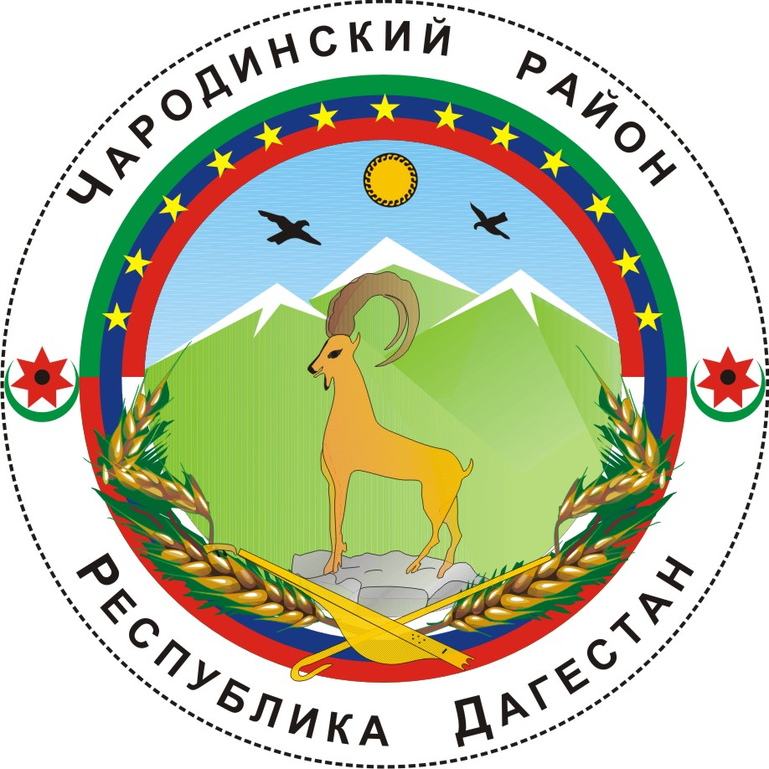

________

АДМИНИСТРАЦИЯ
МУНИЦИПАЛЬНОГО ОБРАЗОВАНИЯ «ЧАРОДИНСКИЙ РАЙОН»

П О С Т А Н О В Л Е Н И Е

от 08 июня 2016 г. № 80
с. Цуриб

Об утверждении
Плана противодействия коррупции в муниципальном образовании «Чародинский район» на 2016-2017 г.г.

В целях обеспечения реализации «Национальной стратегии противодействия коррупции», утвержденной Указом Президента Российской Федерации от 13 апреля 2010 г. № 460 и «Национального плана противодействия коррупции на 2014-2015 годы», утвержденной Указом Президента Российской Федерации от 11 апреля 2014 г. № 226, создания системы противодействия коррупции в муниципальном образовании «Чародинский район» и устранения причин, ее порождающих, Администрация муниципального образования «Чародинский район» п о с т а н о в л я е т:
1. Утвердить прилагаемый План противодействия коррупции в муниципальном образовании «Чародинский район» на 2016-2017 г.г.
2. Рекомендовать органам местного самоуправления сельских поселений муниципального образования «Чародинский район» руководствоваться настоящим постановлением при разработке планов противодействия коррупции.
3. Контроль за исполнением настоящего постановления оставляю за собой.

Глава Администрации
муниципального образования
«Чародинский район» М.А. Магомедов

УТВЕРЖДЕН
постановлением Администрации
муниципального образования «Чародинский район»
от 08 июня 2016 г.
№ 80

П Л А Н

противодействия коррупции в муниципальном образовании «Чародинский район»
на 2016-2017 г.г.

№ п/п | Наименование мероприятия | Срок исполнения | Исполнители
1. | Совершенствование  организационного и нормативно-правового обеспечения деятельности по противодействию коррупции
1.1. | Проведение заседаний Антикоррупционной комиссии муниципального образования «Чародинский район» | по мере необходимости, но не реже  1 раза в квартал | Председатель Антикоррупционной комиссии муниципального образования «Чародинский район» Магомедов Р.И.
1.2. | Организация рассмотрения на заседаниях Антикоррупционной комиссии муниципального образования «Чародинский район» информации:  - о ходе реализации в муниципальном образовании «Чародинский район» законодательства о противодействия коррупции и настоящего Плана;  - о правоприменительной практике в сфере противодействия коррупции в муниципальном образовании «Чародинский район» | 2 раза в год  ежегодно | Председатель Антикоррупционной комиссии муниципального образования «Чародинский район» Магомедов Р.И.  Управляющий делами Администрации муниципального образования «Чародинский район» Абакарова Ш.И.
1.3. | Обеспечение разработки и принятия необходимых нормативных правовых актов органов местного самоуправления муниципального образования «Чародинский район» о противодействия коррупции в муниципальном образовании «Чародинский район» | постоянно | Управление делами Администрации муниципального образования «Чародинский район»
1.4. | Проведение антикоррупционной экспертизы нормативных правовых актов органов местного самоуправления муниципального образования «Чародинский район» и проектов нормативных правовых актов органов местного самоуправления муниципального образования «Чародинский район» о противодействия коррупции в муниципальном образовании «Чародинский район» | постоянно | Управление делами Администрации муниципального образования «Чародинский район»
1.5. | Исключение коррупциогенных факторов из проектов нормативных правовых актов органов местного самоуправления муниципального образования «Чародинский район» при осуществлении их экспертизы на коррупциогенность | постоянно | Управление делами Администрации муниципального образования «Чародинский район»
1.6. | Размещение на официальном сайте Администрации муниципального образования «Чародинский район» в информационно-телекоммуникационной сети Интернет проектов нормативных правовых актов органов местного самоуправления муниципального образования «Чародинский район» в целях обеспечения возможности проведения независимой антикоррупционной экспертизы, обобщение и анализ результатов независимой антикоррупционной экспертизы | постоянно | Управление делами Администрации муниципального образования «Чародинский район»
1.7. | Опубликование в средствах массовой информации, официальном сайте Администрации муниципального образования «Чародинский район» в информационно-телекоммуникационной сети Интернет, социальных сетях информации о проводимой органами местного самоуправления муниципального образования «Чародинский район» работе по противодействию коррупции | постоянно | Управление делами Администрации муниципального образования «Чародинский район»  Редакция Чародинской районной газеты «ЧIАРАДА»
1.8. | Размещение на официальном сайте Администрации муниципального образования «Чародинский район» в информационно-телекоммуникационной сети Интернет нормативных правовых актов органов местного самоуправления муниципального образования «Чародинский район» по противодействию коррупции | постоянно | Управление делами Администрации муниципального образования «Чародинский район»
2. | Антикоррупционные мероприятия  на муниципальной службе в органах местного самоуправления  муниципального образования «Чародинский район»
2.1. | Рассмотрение на аппаратных совещаниях органов местного самоуправления  муниципального образования «Чародинский район» вопросов соблюдения муниципальными служащими органов местного самоуправления  муниципального образования «Чародинский район» ограничений, запретов и исполнения обязанностей, установленных в целях противодействия коррупции | не реже 1 раза в квартал | Управление делами Администрации муниципального образования «Чародинский район»
2.2. | Обеспечение преимущественного использования кадрового резерва при приёме граждан на должности муниципальной службы и переводе муниципальных служащих | постоянно | Управление делами Администрации муниципального образования «Чародинский район»
2.3. | Обеспечение своевременного и полного представления сведений о доходах, расходах и имуществе муниципальными служащими органов местного самоуправления  муниципального образования «Чародинский район», должности которых включены в соответствующий перечень | до 30 апреля  текущего года | Управление делами Администрации муниципального образования «Чародинский район»
2.4. | Размещение сведений о доходах, расходах и имуществе муниципальных служащих органов местного самоуправления  муниципального образования «Чародинский район» на официальном сайте Администрации муниципального образования «Чародинский район» | до 14 мая текущего года | Управление делами Администрации муниципального образования «Чародинский район»
2.5. | Осуществление проверок достоверности и полноты сведений, представляемых муниципальными служащими органов местного самоуправления  муниципального образования «Чародинский район», и соблюдения ими требований к служебному поведению в соответствии с действующим законодательством | на основании поступившей информации | Управление делами Администрации муниципального образования «Чародинский район»
2.6. | Организация работы по уведомлению муниципальными служащими органов местного самоуправления  муниципального образования «Чародинский район» представителя нанимателя о выполнении иной оплачиваемой работы | постоянно | Управление делами Администрации муниципального образования «Чародинский район»
2.7. | Организация работы по уведомлению муниципальными служащими органов местного самоуправления  муниципального образования «Чародинский район» представителя нанимателя в случае обращения в целях их склонения к совершению коррупционных правонарушений и проверке сведений, содержащихся в указанных обращениях | постоянно | Управление делами Администрации муниципального образования «Чародинский район»
2.8. | Проведение заседаний Комиссии по соблюдению требований к служебному поведению муниципальных служащих и урегулированию конфликта интересов Администрации муниципального образования «Чародинский район» | по мере необходимости | Управление делами Администрации муниципального образования «Чародинский район»
2.9. | Разработка памяток для муниципальных служащих органов местного самоуправления  муниципального образования «Чародинский район» по ключевым вопросам противодействия коррупции:  - «Получение подарков. Ответственность за дачу и получение взятки»;  - «Конфликт интересов на муниципальной службе. Выполнение иной оплачиваемой работы»;  - «Порядок представления сведений о доходах, расходах и имуществе муниципальными служащими»;  - иных. | не позднее 4 квартала 2016 года | Управление делами Администрации муниципального образования «Чародинский район»
2.10. | Проведение вводных семинаров для лиц, впервые поступивших на муниципальную службу, по основным обязанностям, ограничениям и запретам, налагаемым на муниципальных служащих в целях противодействия коррупции | не менее 2 раз в год | Управление делами Администрации муниципального образования «Чародинский район»
2.11. | Организация оценки знания муниципальными служащими органов местного самоуправления  муниципального образования «Чародинский район» положений основ антикоррупционного законодательства посредством проведения тестирования, анкетирования, использования иных методов оценки знаний | 4 квартал 2016 года;  4 квартал 2017 года | Управление делами Администрации муниципального образования «Чародинский район»
2.12. | Организация систематического проведения оценок коррупционных рисков, возникающих при реализации Администрацией муниципального образования «Чародинский район» и ее структурных подразделений возложенных на них полномочий, и внесение уточнений в перечни должностей, замещение которых связано с коррупционными рисками | ежегодно | Управление делами Администрации муниципального образования «Чародинский район»
2.13. | Обеспечение повышения квалификации муниципальных служащих органов местного самоуправления  муниципального образования «Чародинский район» в должностные обязанности которых входит участие в предотвращении коррупции | постоянно | Управление делами Администрации муниципального образования «Чародинский район»
3. | Повышение эффективности расходования  средств бюджета муниципального образования «Чародинский район» и использования муниципального имущества муниципального образования «Чародинский район»
3.1. | Проведение проверок целевого расходования средств бюджета муниципального образования «Чародинский район» при осуществлении внутреннего финансового контроля | в соответствии с утверждённым планом проверок; внеплановых проверок - на основании поступившей информации | Финансовый отдел Администрации муниципального образования «Чародинский район»
3.2. | Совершенствование условий, процедур и механизмов муниципальных закупок | постоянно | Отдел сельского хозяйства, экономики и управления муниципальной собственностью Администрации муниципального образования «Чародинский район»
3.3. | Обеспечение соблюдения установленного порядка управления и распоряжения имуществом, находящимся в муниципальной собственности муниципального образования «Чародинский район» и повышение эффективности его использования | постоянно | Отдел сельского хозяйства, экономики и управления муниципальной собственностью Администрации муниципального образования «Чародинский район»
3.4. | Проведение проверок сохранности и использования имущества, находящегося в муниципальной собственности муниципального образования «Чародинский район» | в соответствии с утверждённым планом проверок; внеплановых проверок - на основании поступившей информации | Отдел сельского хозяйства, экономики и управления муниципальной собственностью Администрации муниципального образования «Чародинский район»
3.5. | Обеспечение применения конкурентных процедур (конкурсов, аукционов) при распоряжении имуществом, находящимся в муниципальной собственности муниципального образования «Чародинский район», в том чсиле земельными участками | постоянно | Отдел сельского хозяйства, экономики и управления муниципальной собственностью Администрации муниципального образования «Чародинский район»
4. | Повышение прозрачности и эффективности предоставления муниципальных услуг и осуществления муниципальных функций
4.1. | Разработка административных регламентов предоставления муниципальных услуг в соответствии с утверждённым Перечнем муниципальных услуг | до 01.10.2016 года | Управление делами Администрации муниципального образования «Чародинский район»  Структурные подразделения аппарата Администрации муниципального образования «Чародинский район»
4.2. | Оптимизация предоставления муниципальных услуг, внесение соответствующих изменений (актуализация) в административные регламенты предоставления муниципальных услуг в целях их приведения в соответствие с действующим законодательством и типовыми регламентами, совершенствования административных процедур и повышения качества муниципальных услуг | постоянно | Управление делами Администрации муниципального образования «Чародинский район»  Структурные подразделения аппарата Администрации муниципального образования «Чародинский район»
4.4. | Внедрение и обеспечение эффективного функционирования системы межведомственного информационного взаимодействия в электронной форме при предоставлении государственных и муниципальных услуг | 2016-2017 г.г. | Управление делами Администрации муниципального образования «Чародинский район»
4.5. | Совершенствование процедуры и повышение эффективности осуществления функции муниципального жилищного и земельного контроля | постоянно | Отдел сельского хозяйства, экономики и управления муниципальной собственностью Администрации муниципального образования «Чародинский район»
4.6. | Организация предоставления муниципальных услуг по принципу «Одного окна», в том числе, с участием многофункционального центра предоставления государственных и муниципальных услуг | 2016-2017 г.г. | Управление делами Администрации муниципального образования «Чародинский район»  Структурные подразделения аппарата Администрации муниципального образования «Чародинский район»
5. | Повышение уровня доверия населения муниципального образования «Чародинский район» к деятельности органов местного самоуправления муниципального образования «Чародинский район», формирование антикоррупционного общественного сознания, нетерпимости к проявлениям коррупции
5.1. | Проведение анализа обращений граждан и организаций в органы местного самоуправления  муниципального образования «Чародинский район» в целях выявления информации о коррупционных проявлениях | ежеквартально | Управляющий делами Администрации муниципального образования «Чародинский район» Абакарова Ш.И.
5.2. | Размещение информации о деятельности администрации района, в том числе, об антикоррупционных мероприятиях на официальном сайте администрации района в информационно-телекоммуникационной сети «Интернет» | постоянно | Управление делами Администрации муниципального образования «Чародинский район»
5.3. | Обеспечение эффективного взаимодействия Администрации муниципального образования «Чародинский район» и ее структурных подразделений со средствами массовой информации в сфере противодействия коррупции, в том числе, оказание содействия средствам массовой информации в широком освещении мер по противодействию коррупции и придании гласности фактов коррупции | постоянно | Управление делами Администрации муниципального образования «Чародинский район»
5.4. | Обеспечение реализации права граждан на обращение в органы местного самоуправления в форме электронного документа через интернет-приёмную на официальном сайте администрации района в информационно-телекоммуникационной сети «Интернет» | постоянно | Управление делами Администрации муниципального образования «Чародинский район»
5.5. | Обеспечение участия институтов гражданского общества, представителей общественности в деятельности органов местного самоуправления, в том числе, в работе коллегиальных совещательных органов | постоянно | Управление делами Администрации муниципального образования «Чародинский район»
5.6. | Организация и проведение в муниципальных образовательных учреждениях муниципального образования «Чародинский район» мероприятий по антикоррупционному образованию | постоянно | Отдел образования и культуры Администрации муниципального образования «Чародинский район»
5.7. | Организация и проведение в муниципальных учреждениях культуры (библиотечных учреждениях) муниципального образования «Чародинский район» мероприятий, направленных на формирование антикоррупционного правосознания и правовой культуры граждан | 2016-2017 г.г. | Отдел образования и культуры Администрации муниципального образования «Чародинский район»

